**Русский**

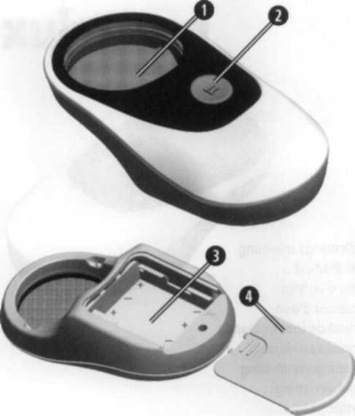

Вы приобрели изделие марки Eschenbach, которое было изготовлено в Германии по самым современным производственным технологиям. Мы поздравляем Вас с приобретением.

Линзы из прочного материала PXM® защищены покрытием cera-tec®. Защите от царапин является важным аспектом качества и удобства использования линз.

Инструкции по безопасности:

* Опасность ослепления или повреждения зрения! Не смотрите на солнце и другие яркие источники света через оптические устройства! Никогда не смотрите на источники света.
* Опасность возгорания! Линзы в оптических устройствах могут причинить значительный ущерб из-за фокусирования света и, в результате, нагрева, в случае неправильного хранения или использования. Никогда не оставляйте оптические приборы на солнечном свете!
* Предохраняйте лупу от влаги, ударов, а так же от нагрева. Никогда не оставляйте устройство на нагревателе или на солнечном свете!
* Информируйте других людей, а, в частности, детей, об этих опасностях.

**Компоненты устройства**

❶ Линза

❷ Выключатель подсветки

❸ Отсек для батареек

❹Крышке отсека для батареек

**Перед использованием**

1. Извлеките устройство из упаковки.
2. Откройте отсек для батареек ❸ на задней стороне устройства. Для этого нажмите на участок с двумя полосками и сдвиньте крышку отсека ❹.
3. В соответствии с диаграммой в отсеке для батареек ❸, установите 3 х 1,5В батарейки типа Mignon, размер АА, в отсек ❸.
4. Закройте отсек для батареек ❸.

**Использование лупы powerlux**

1. Передвигайте powerlux, направляя линзу ❶ на текст, который необходимо увеличить.
2. В лупу powerlux встроены 2 ярких SMD светодиода для ровного освещения читаемой поверхности. Для включения подсветки нажмите кнопку ❷. После 30 минут работы подсветка автоматически выключится. Если Вы хотите продолжать работу, нажмите кнопку ❷ еще раз для включения подсветки.
3. После 30 минут работы подсветка выключается автоматически. Таким образом происходит экономия заряда батареек в случае, если Вы забыли выключить подсветку. Если Вы используете powerlux менее 30 минут, Вы можете выключить подсветку. Нажав кнопку ❷.

**Инструкция по уходу**

Чистку корпуса производите увлажненной тканью. Чистку линз ❶ следует выполнять мягкой безворсовой тканью. Для удаления серьезных загрязнений ткань следует слегка смочить водой.

При чистке лупы powerlux не используйте моющие жидкости, содержащие спирт, растворители или абразивные частицы! Вы можете повредить линзы ❶!

**Технические характеристики**

**Оптика:**

Сила рефракции 14 диоптрий 20 диоптрий 28 диоптрий

Увеличение 3,5х 5х 7х

Диаметр 58 мм 58 мм 58 мм

**Артикулы**

Цвет света: холодный 158614 158620 158628

Синеватый (~ 8000 K)

Цвет света: теплый 158614 1 1586201 1586281

Желтый (~ 3000 K)

**Яркость подсветки:** 4000 люкс

Светодиоды – Class 1 En 60825-1:2002

**Гарантия**

В пределах параметров применяемых законодательных положений, мы предоставляем гарантию на функционирование продукта, описанного в данном руководстве в отношении неисправностей, возникающих в связи с производственными дефектами или дефектами материала. В случае повреждения в результате неправильного обращения, в том числе от падения или удара, претензии по гарантии не принимаются. Гарантийные претензии принимаются только при предъявлении чека!

**Утилизация**

* Когда устройство достигнет конца своего срока службы, не выбрасывайте его с обычными бытовыми отходами. Этот продукт подпадает под Европейскую директиву 2002/96/EC.
* Утилизируйте устройство или его части через сертифицированное предприятие по утилизации или Ваше муниципальное предприятие по утилизации. Обратите внимание на действующие правила и нормы. При возникновении вопросов обратитесь в ближайшее предприятие по утилизации.  Утилизируйте все упаковочные материалы безвредным для окружающей среды способом.